Previsão do Nível de Satisfação dos Clientes do Santander com Machine Learning

Definindo o Problema de Negócio
A satisfação do Cliente é uma medida fundamental de sucesso. Clientes insatisfeitos cancelam seus serviços e raramente expressam sua insatisfação antes de sair. Clientes satisfeitos, por outro lado, se tornam defensores da marca!
O Banco Santander está pedindo para ajudá-los a identificar clientes insatisfeitos no início do relacionamento. Isso permitiria que o Santander adotasse medidas proativas para melhorar a experiência destes clientes antes que seja tarde demais.
Neste projeto de aprendizado de máquina, vamos trabalhar com centenas de recursos anônimos para prever se um cliente está satisfeito ou insatisfeito com sua experiência bancária.
O desafio é exatamente desconhecer a informação de cada variável e ao mesmo tempo termos uma quantidade enorme delas. Nosso objetivo é entregar uma lista de clientes satisfeitos e insatisfeitos para o tomador de decisão, com uma acurácia de 70% em nosso modelo, buscando ter um modelo probabilístico mais simples e generalizável possível, facilitando assim para o tomador de decisão, utilizar seus resultados com boa clareza de entendimento.
Utilizaremos a linguagem Python e um dataset disponível no Kaggle, pelo endereço:
https://www.kaggle.com/c/santander-customer-satisfaction
Note que os dados estão em 2 arquivos separados, train.csv e test.csv. Apenas o arquivo train.csv possui variável resposta, então vamos trabalhar durante o processo de construção do modelo preditivo somente com ele.
Usaremos o arquivo test.csv para realizar as previsões do melhor modelo encontrado e entregar ao tomador de decisão.

Pacotes e Versões
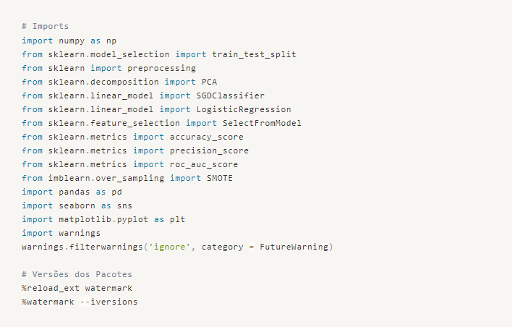
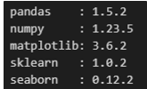

Carregando os Datasets
Como explicamos na definição do problema, vamos trabalhar inicialmente somente com o arquivo train.csv.
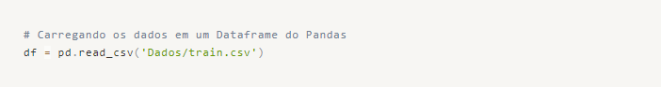

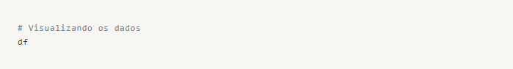
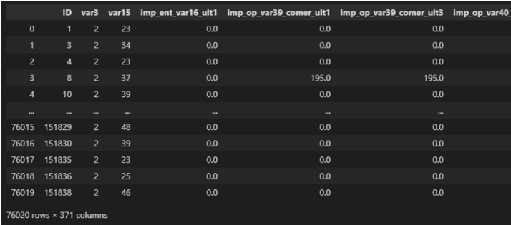
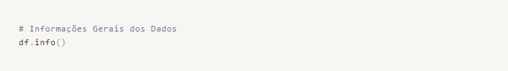
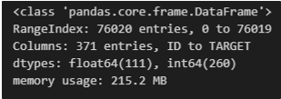

Limpeza e Análise Exploratória
Olhando inicialmente para nossos dados, verificamos que possuímos um número imenso de variáveis sem descrição (370), ou seja, não temos como entender cada variável e analisar seus comportamentos, da forma que estão.
Portanto inicialmente vamos verificar se temos dados faltantes (NaN), aplicando uma técnica para solucionar este problema. Logo depois vamos realizar 2 alternativas para uma redução de dimensionalidade, Seleção de Variáveis mais Importantes e Vetorização de Variáveis com PCA, para então criarmos os modelos e compará-los.
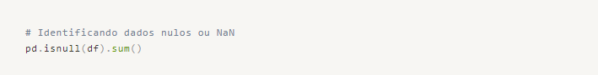
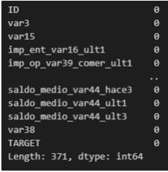

Não possuímos dados nulos, nem mesmo NaN em nosso dataset de trabalho. Vamos renomear as colunas para facilitar nossas visualizações.
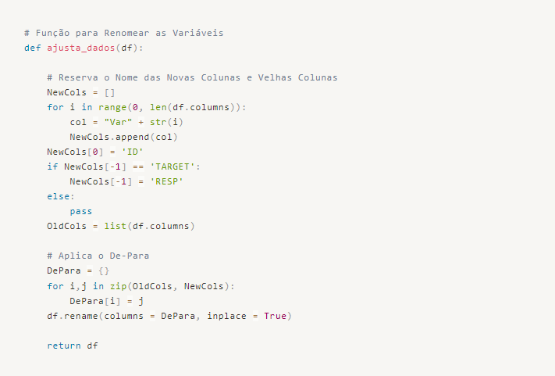
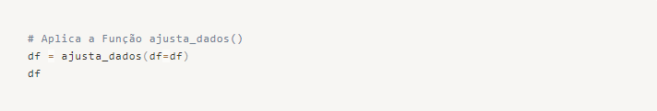
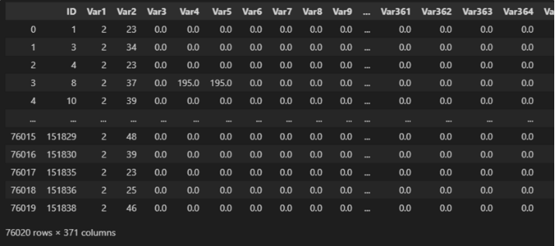
Para continuar com nossos trabalhos, vamos eliminar a varável 'ID' em uma nova versão do nosso Dataset, pois a mesma não possui nenhum ganho de informação estatística.
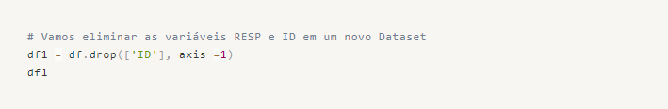
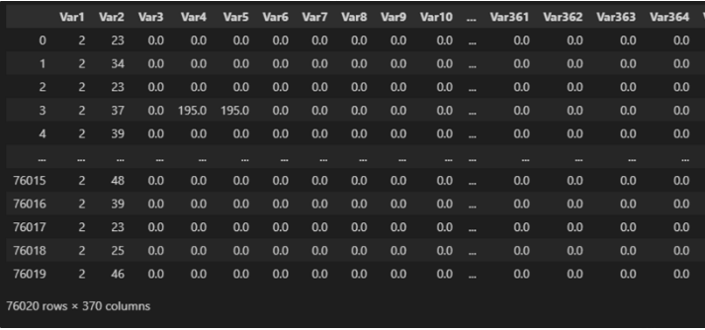

Nosso Dataset está organizado e limpo, como temos um número muito grande de variáveis e não sabemos a informação que cada uma representa ao problema de negócio, fica inviável estudar a correlação entre as variáveis ou mesmo analisar as estatísticas centrais e de dispersão. Nosso trabalho agora é iniciar uma redução de dimensionalidade antes de aplicarmos modelagem preditiva.
Para finalizarmos, vamos contar a variável target e identificar como ela está distribuída.
Percebemos que temos muitas amostras do tipo 0 (clientes contentes) e pouquíssimas amostras do tipo 1 (Clientes descontentes). É muito comum acontecer esse tipo de desbalanceamento em problemas de negócio como fraudes ou análise de sentimentos.
Vamos trabalhar esse tema posteriormente.

Estratégia de Trabalho
Como vimos temos alguns problemas aqui:
  - Variáveis com Escalas Diferentes
  - Variável TARGET desbalanceada
  - Muitas variáveis, 369 para ser específico.
Vamos criar 2 Cenários para este projeto:
  - Cenário 1 -> Inicialmente vamos trabalhar com a variável RESP, nossa variável resposta, desbalanceada. Vamos utilizar o Métodos de redução de dimensionalidade por Importância de Variáveis e Vetorização por PCA. Aplicaremos em algoritmos diferentes e por fim, avaliaremos as métricas e definiremos o melhor modelo.
  - Cenário 2 -> Aplicamos uma técnica de Oversampling a Variável RESP com SMOTE, balanceando o Dataset. Usamos então as mesmas técnicas de redução de dimensionalidade do Cenário 1 e aplicamos aos mesmos algoritmos.
No final, comparamos qual o melhor modelo entre os cenários desenvolvidos.

Cenário 1 - Dataset Desbalanceado + Técnicas de Redução de Dimensionalidade
Inicialmente vamos dividir os dados em Treino e Teste. Usaremos o pacote Sklearn.
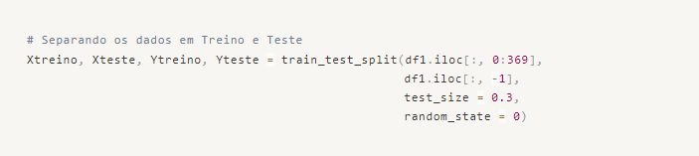
Separado os Datasets, vamos aplicar uma normalização nos dados de treino e teste para igualar as escalas das variáveis.
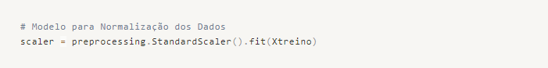
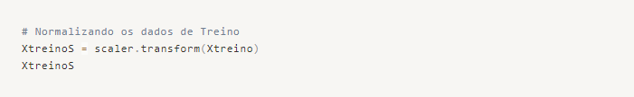
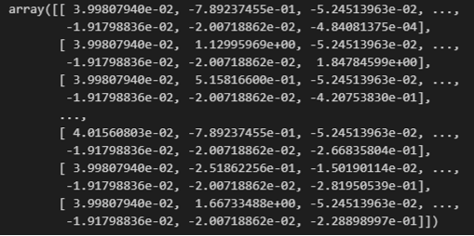

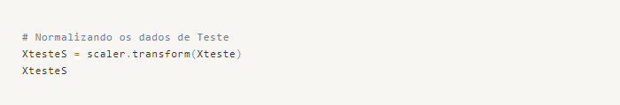
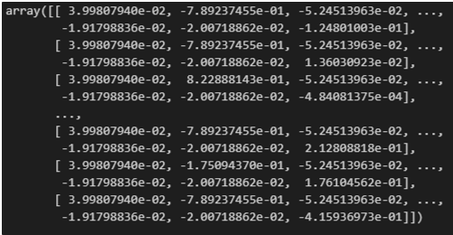

Modelo 00 - Regressão Logística + Variáveis Mais Importantes (SelectFromModel - Sklearn)
Datasets com escalas equivalentes, podemos aplicar nosso primeiro método de redução de dimensionalidade. Vamos aplicar um Feature Selection, baseado em um modelo de Regressão Logística, utilizando SelectFromModel do pacote sklearn.
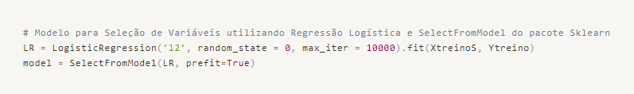
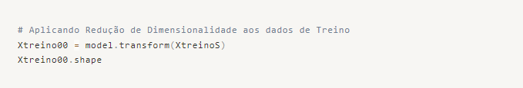

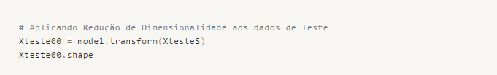

Chegamos a 105 variáveis importantes para a classificação de nossos Clientes. Apesar de termos ainda uma quantidade muito grande de variáveis, vamos aplicar a um modelo preditivo e calcular as métricas.
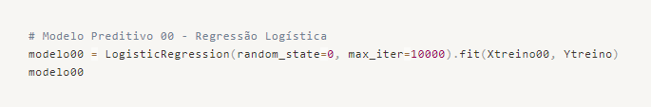
Realizando as Previsões com o Modelo Treinado e Avaliando a performance deste modelo.
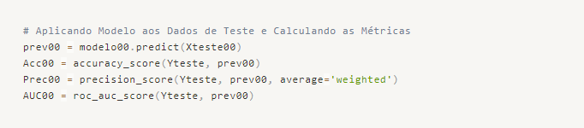
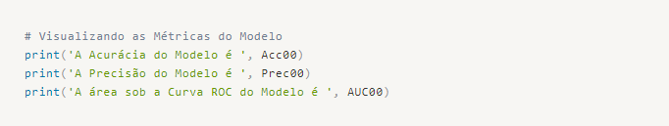
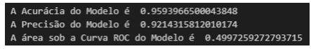

Vamos alocar os resultados em uma tabela para compararmos depois.
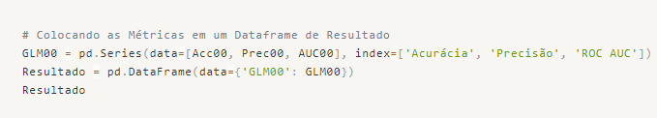
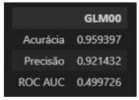

Modelo 01 - Regressão Logística + PCA
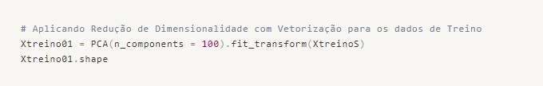
Vamos trabalhar com 100 variáveis para este Modelo e avaliar como performa.
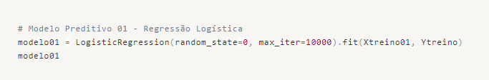
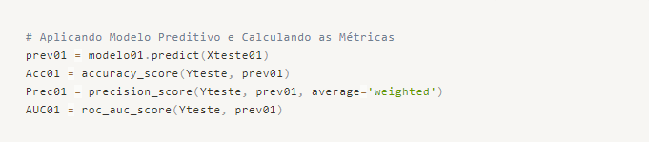
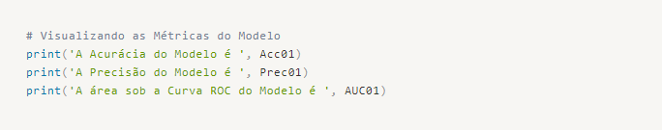
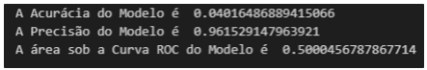

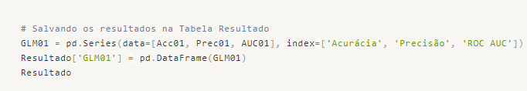
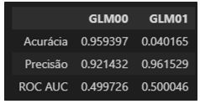

Modelo 02 - Stochastic Gradient Descent (SGD) + SelectFromModel
Para este modelo vamos utilizar o Stochastic Gradient Descent e a Seleção de Variáveis que fizemos com SelectFromModel do Sklearn.
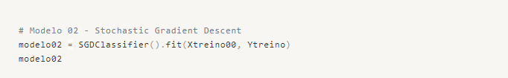

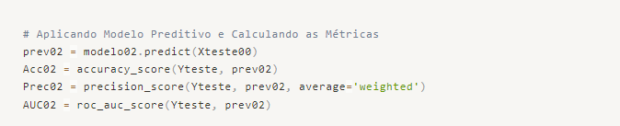
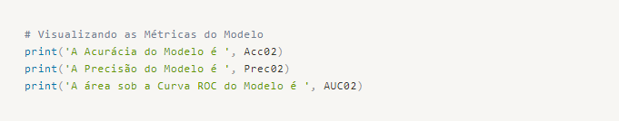
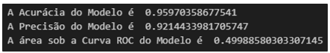

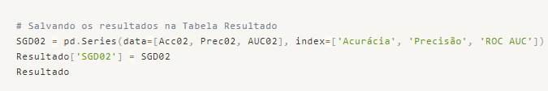
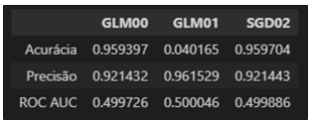

Modelo 03 - Stochastic Gradient Descent (SGD) + PCA
Neste modelo utilizaremos o algoritmo Stochastic Gradient Descent e a redução de dimensionalidade com PCA.
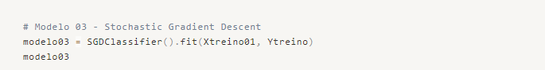

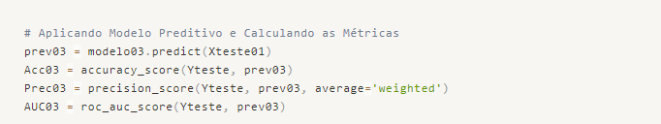
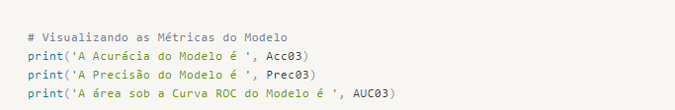
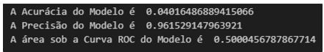

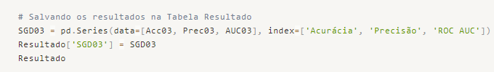

Cenário 2 - Balanceamento do Dataset + Técnicas de Redução de Dimensionalidade
Para este cenário, vamos repetir os algoritmos utilizados, porém vamos aplicar uma técnica para balancear a variável alvo utilizando dados sintéticos, denominada Oversampling.
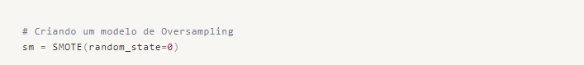
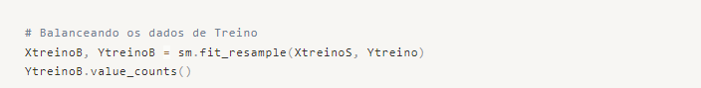

Modelo 04 - Regressão Logística + SelectFromModel
Agora vamos repetir os algoritmos e técnicas utilizadas anteriormente, porém com nosso dataset balanceado.
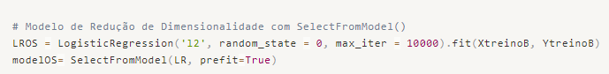
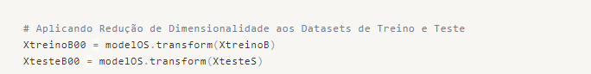
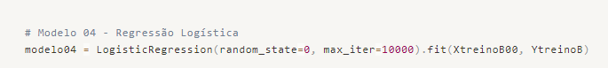
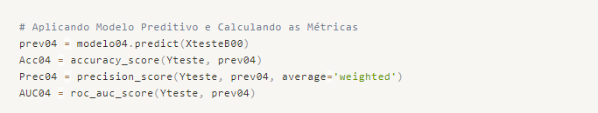
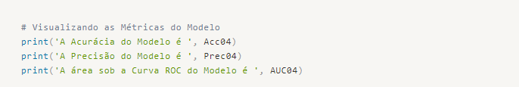
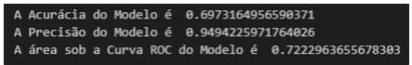

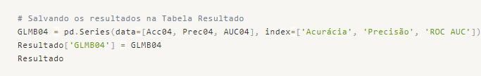
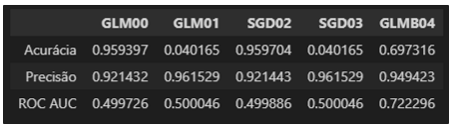

Modelo 05 - Regressão Logística + PCA
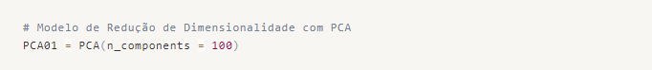
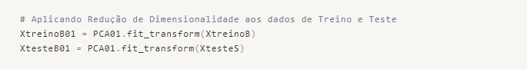
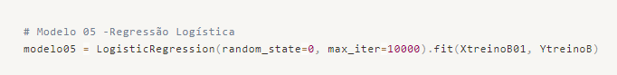
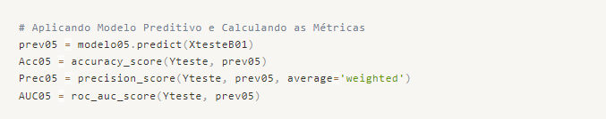
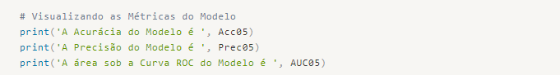

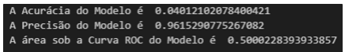

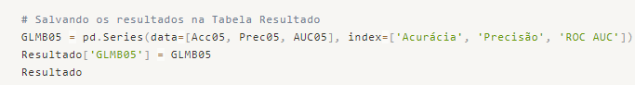
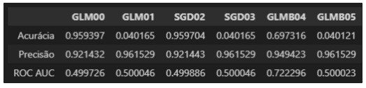

Modelo 06 - Stochastic Gradient Descent (SGD) + SelectFromModel
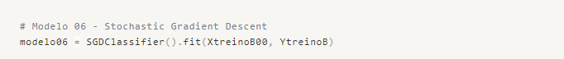
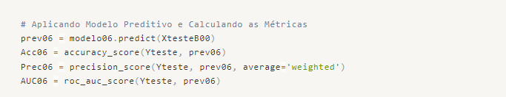
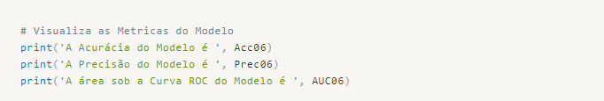
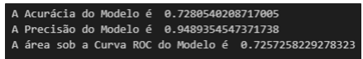

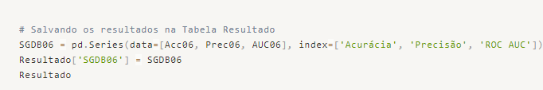
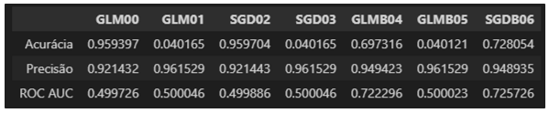

Modelo 07 - Stochastic Gradient Descent (SGD) + PCA
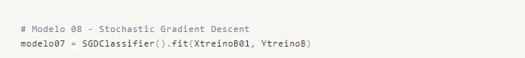
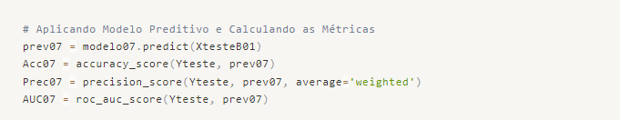
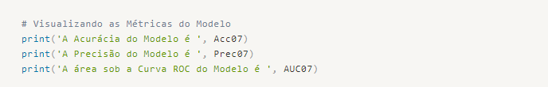
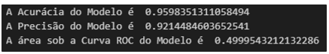

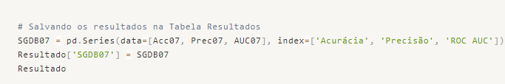
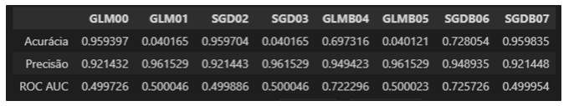

Conclusão e Entrega das Previsões
Analisando a tabela de resultado dos modelos criados, percebemos que o Modelo de SGD, utilizando o dataset balanceado com a técnica de oversampling e aplicando a técnica de redução de dimensionalidade do Sklearn (SelectFromModel), obteve-se a performance mais equilibrada entre as métricas. Sendo Acurácia de 72,8%, Precisão de 94,89% e ROC AUC de 72,57%.
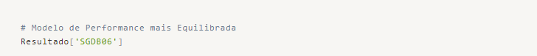
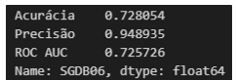

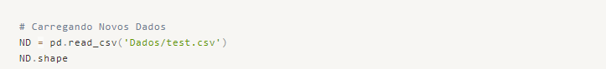

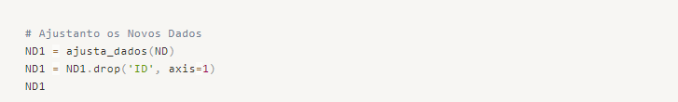
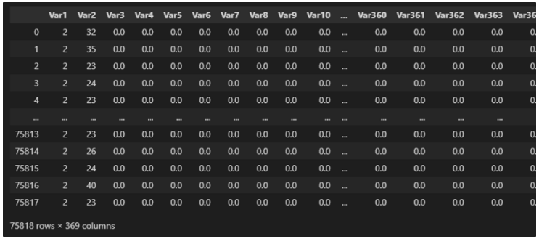
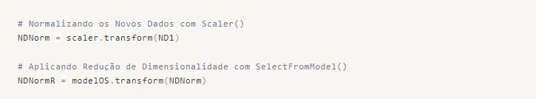
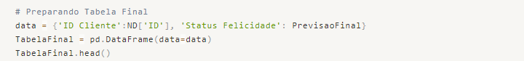

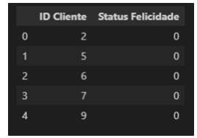

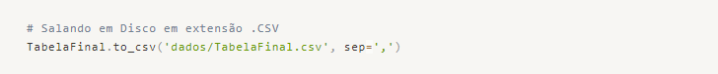
Finalizamos nosso trabalho, entregando a tabela PrevisaoFinal para o Cliente, com as previsões dos Exemplos Solicitados.

